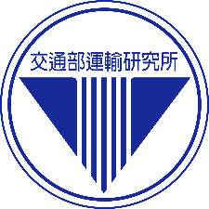

新聞稿 115.06.26
O
交通部
運輸研究所

新聞聯絡人：運輸工程及海空運組賴威伸組長、陳國輝助理研究員
電話：02-23496820、02-23496827
E-mail：lewis@iot.gov.tw、chen27@iot.gov.tw
網址：www.iot.gov.tw
精進橋梁檢測人員培訓厚植量能守護您我的安全
為提升橋梁檢測量能，確保橋梁安全，交通部運輸研究所於115年7月16日與7月20日分北、中二地辦理2場次現地橋梁檢測人員回訓，另於7月27日至8月4日分北、中、南三地辦理6場次現地橋梁檢測人員初訓，以厚植我國公路橋梁檢測之品質及能量。
我國目前車行橋梁約2.3萬座，依據「公路橋梁檢測人員資格與培訓要點」規定，公路橋梁目視檢測人員之培訓及發證由公路主管機關或其指定機關辦理，橋梁檢測人員培訓分為初訓及回訓兩類，取得初訓證書者，每隔4年應參加回訓，而取得證書後方能辦理橋梁檢測工作。
初訓課程包含公路養護規範、公路橋梁檢測及補強規範、相關公路法規、橋梁管理資訊系統操作及現地實橋檢測訓練，藉由現地分組演練如橋梁上部結構、下部結構之構件裂縫判讀及平板APP功能現地實際操作等(圖1)，有效提升學員學習效率。
回訓課程包含新法規及相關橋檢發展技術，為提升檢測人員辦理特殊性橋梁(如鋼索橋)檢測能力，交通部運輸研究所於回訓課程加入特殊性橋梁現地訓練(圖2)，並藉由實際進入橋梁箱涵內進行檢測體驗教學(圖3)，供學員瞭解特殊性橋梁檢測技術及重點。此外針對已上過上述回訓班課程之人員回訓，另開設回訓進階班，納入橋梁設計、耐震、耐洪評估與補強修復對策等課題，以提升專業能力。
本次初訓與回訓報名名額分別為246名及180名，培訓對象包括中央部會、各縣市政府及各顧問公司負責橋梁業務相關人員。交通部運輸研究所持續辦理橋梁檢測人員培訓，期望藉由專業課程與現地訓練，培養國內橋梁檢測專業人力，幫助提升國內橋梁安全。本次初訓公開報名日期為7月6至10日，歡迎符合公路橋梁檢測人員資格與培訓要點之人員報名。
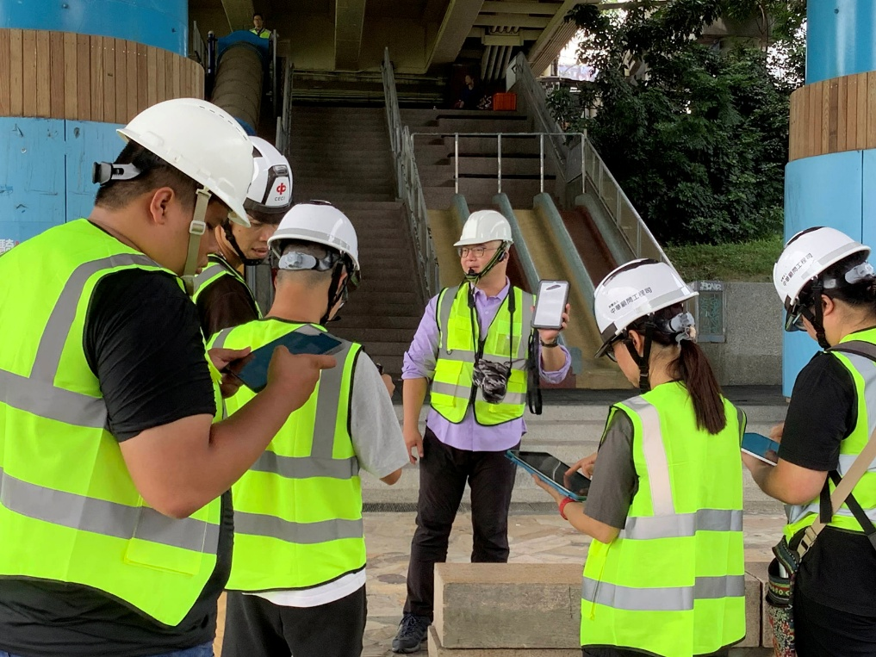
圖1橋梁管理資訊系統平板APP操作現地培訓(永福橋)
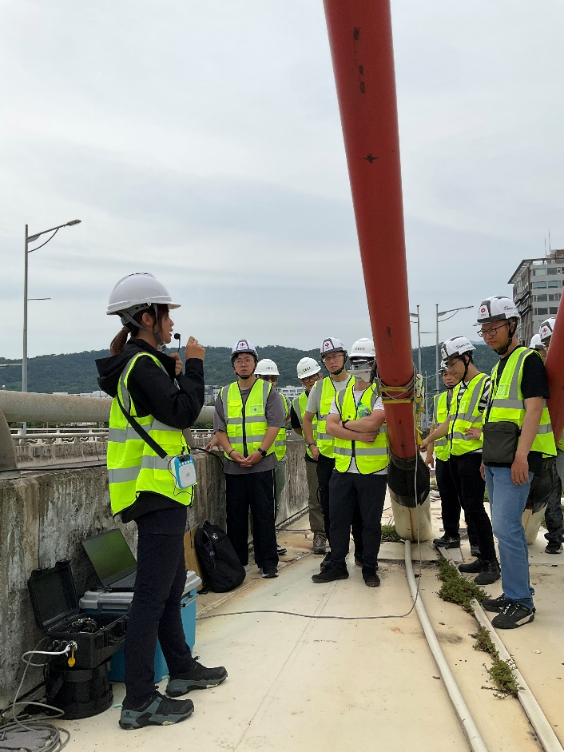
圖2 特殊性橋梁鋼纜索力振動法現地培訓(大直橋)

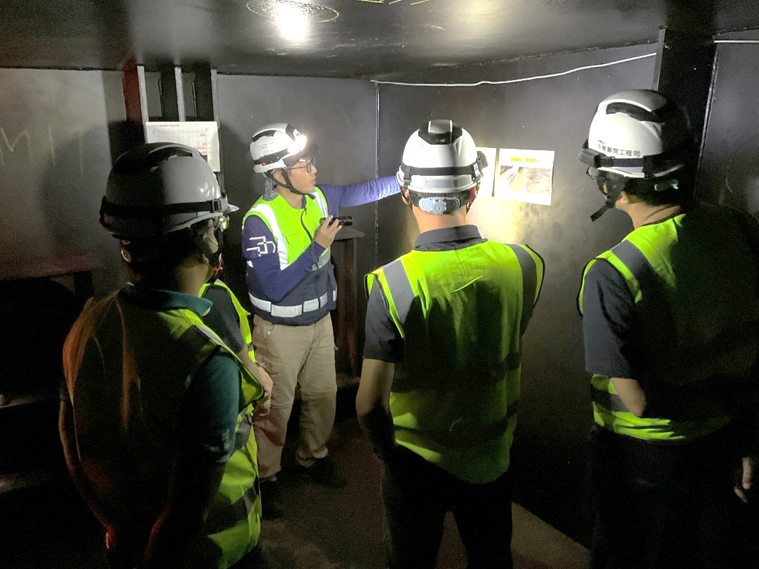
圖3 特殊性橋梁箱涵內現地培訓(虹揚橋)

